Урок химии в 10 классе
Тема: Карбоновые кислоты: состав, строение, номенклатура, изомерия, физические свойства.
Тип урока: урок ознакомления с новым материалом
Цель урока: познакомить учащихся с новым классом кислородосодержащих соединений – карбоновыми кислотами.
Задачи урока:
- Обучающие: сформировать представление о карбоновых кислотах; ознакомить с особенностями строения, основными видами изомерии и номенклатуры; физическими свойствами.
- Развивающие: способствовать развитию познавательных интересов у школьников, используя данные о значении изучаемых веществ и явлений; обеспечить условия для развития умений и навыков составления структурных формул изомеров и гомологов; обеспечить условия для формирования практических умений при работе с химическим оборудованием.
- Воспитательные: способствовать воспитанию у учащихся внимания, навыков самостоятельной работы при выполнении химических упражнений, культуры общения через работу в паре; создать на уроке условия, обеспечивающие воспитание аккуратности и внимательности при выполнении работ с применением химического оборудования; способствовать воспитанию бережного отношения к окружающей природе
Оборудование и реактивы: лимоны, апельсины, яблоки, мандарины, аспирин, витамин С; кислоты: муравьиная, уксусная, аскорбиновая, стеариновая; лакмус , NaOH ; штатив с пробирками химические стаканчики, стеклянные палочки; компьютер, мультимедийный проектор, экран ;инструкция по проведению лабораторной работы, вопросы рефлективно-оценочного тестирования учащихся
Методы обучения:
- проблемно-поисковый
- самостоятельная работа
- наглядный
- эвристический
- исследовательский
Формы организации познавательной деятельности:
- фронтальная
- индивидуальная
- коллективная
Формы контроля:
- беседа
- лабораторная работа
- самостоятельная работа

План урока:
- Этап подготовки учащихся к активному сознательному усвоению знаний
- Этап усвоения новых знаний
- Закрепление
- Рефлексия

Ход урока
1 . Этап подготовки учащихся к активному сознательному усвоению знаний
Учитель. Приветствие. Эпиграф: «Единственный путь, ведущий к знанию – это
деятельность» Бернард Шоу.
Мы сегодня постараемся путем нашей совместной деятельности получить новые знания. На столе в чаше лежат яблоки, мандарины, апельсины, лимоны. Как вы думаете, что объединяет эти фрукты? Правильно, в них есть кислоты – фруктовые из класса органических карбоновых кислот. Очевидно вы догадались какой теме посвящен наш сегодняшний урок(записывают тему в тетради).С понятием «кислоты» вы уже знакомились в курсе неорганической химии: назовите примеры неорганических кислот(соляная, серная, азотная и др.)Какие ассоциации у вас возникают с понятием «кислота» (кислые, едкие, жгучие и др.)Все эти прилагательные так или иначе характеризуют кислоты, поэтому для определения кислот существуют специальные вещества- индикаторы(определение, изменение окраски лакмуса в кислотах)Демонстрационный опыт «Определение среды растворов кислот»(слайд3)
2.Этап усвоения новых знаний
* Определение класса карбоновых кислот слайд (№ )
Карбоновые кислоты –класс органических соединений, в состав которых входит одна или несколько карбоксильных групп R-(COOH)m
Что можно сказать на основании общей формулы? (содержит кислород, относится к кислородосодержащим органическим соединениям). Назовите изученные классы кислородосодержащих органических соединений и их функциональные группы( спирты-OH, альдегиды-COH, кетоны-C=O)
*Строение карбоксильной группы слайд (№ )

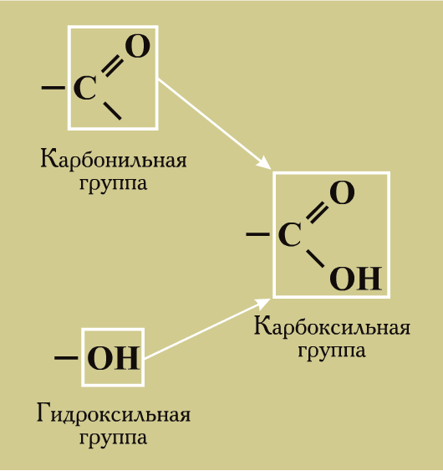
В тетради записывается функциональная группа карбоновых кислот, ее обозначение
- овая
Кислоты различаются строением радикала: предельные, непредельные, и ароматические и количеством карбоксильных групп: одноосновные, двухосновные, многоосновные. Примеры: щавелевая кислота, лимонная кислота, олеиновая кислота, бензойная кислота(формулы записываются на доске учителем, в тетрадях -учениками).
Но сегодня мы рассматриваем предельные одноосновные карбоновые кислоты. Выводится совместно общая формула C_{n}H_{2n+1}COOH

Номенклатура карбоновых кислот

* Алгоритм названия кислоты: (слайд № )
- Находим главную цепь атомов углерода и нумеруем её, начиная с карбоксильной группы.
- Указываем положение заместителей и их название (названия).
- После корня, указывающего число атомов углерода в цепи, идет суффикс «-овая» кислота.
Если карбоксильных групп несколько, то перед «- овая» ставится числительное ( -ди, - три…).
*Алгоритм записи формул карбоновых кислот: (слайд № )
- Выделить корень слова на основании, которого записать углеродный скелет в состав, которого входит карбоксильная группа.
- Нумеруем атомы углерода, начиная с карбоксильной группы.
- Указываем заместители согласно нумерации.
- Необходимо дописать недостающие атомы водорода (углерод четырёхвалентен).
Проверить правильность записи формулы.
Многие кислоты имеют и исторически сложившиеся, или тривиальные названия, связанные, главным образом, с источником получения: щавелевая – в листьях щавеля и ревеня; капроновая - в козьем жире (от лат. сaper – коза); пальмитиновая - в пальмовом масле; валериановая – в валериане
Упражнения по закреплению знаний по номенклатуре карбоновых кислот(слайд №
* Гомологический ряд карбоновых кислот Слайд (№ )
На основании имеющихся знаний (понятий: гомологи, гомологический ряд) составляется гомологический ряд карбоновых кислот

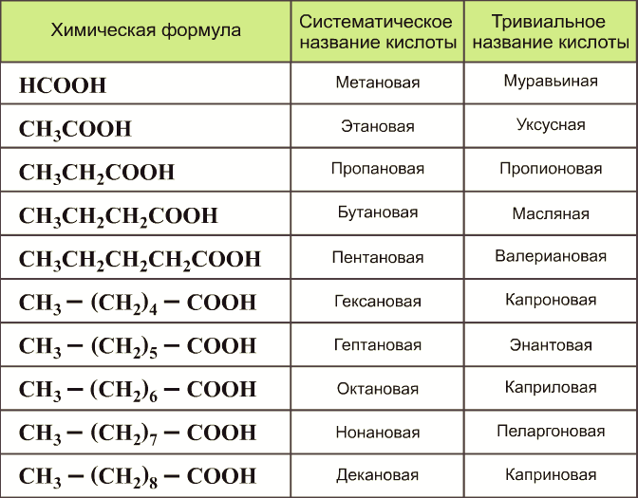

* Изомерия карбоновых кислот.
Слайд (№ )Учащиеся дают определение понятию «изомерия», вспоминают основные виды изомерии, записывают виды изомерии карбоновых кислот.
*Физические свойства карбоновых кислот.
*Лабораторная работа «Исследование физических свойств предельных одноосновных кислот» (работа в парах по инструктивным картам)
Вспомните технику безопасности!
Не забывайте, при работе с кислотами необходимо быть предельно осторожными, при попадании веществ на кожу немедленно промойте водой
Ход работы

- Рассмотрите карбоновые кислоты: муравьиную, уксусную, стеариновую, олеиновую.
- Определите их агрегатное состояние;
- Определите имеют ли они запах;
- Проверьте их отношение к воде и индикаторам
Проблема: Что влияет на физические свойства кислот?

Данные опыта занесите в таблицу.
* Вывод : низшие кислоты- жидкости с резким запахом, растворимые в воде, с повышением молекулярной массы растворимость уменьшается. Высшие кислоты - твердые вещества без запаха, нерастворимые в воде. Непредельные высшие кислоты- жидкие, нерастворимые в воде, легче воды.
3.Закрепление знаний
Учащиеся выполняют самостоятельную работу. Тест «Пятерочка». Взаимопроверка. Ключ (слайд№ )
Домашнее задание:
4. Рефлексия. Учащиеся отвечают на вопросы рефлективно-оценочного тестирования.
Учитель: Завершая урок хочется вновь обратиться к эпиграфу нашего урока и пожелать вам делать ,двигаться вперед, узнавать, интересоваться- не стоять на месте.
Спасибо за совместную деятельность.

Приложение 1

Тест «Пятерочка» (На некоторые вопросы возможно более одного варианта ответа.)
1. Какие из названных кислот являются органическими?
а) муравьиная; б) азотная; в) серная; г) лимонная.
2. Общая формула предельных одноосновных карбоновых кислот? а) C_{n}H_{2n+2}O; б) C_{n}H_{2n+1}COH; в) C_{n}H_{2n+1}COOH; г) C_{n}H_{2n}O
3. Как называют соли карбоновых кислот? а) ацетаты; б) бустилаты; в) пропилаты; г) постулаты.
4. Какого названия кислоты не существует? а) лимонная; б) щавелевая; в) винная; г) виноградная.
5. Функциональная группа карбоновых кислот? а) -COH; б) -OH; в) -COOH; г) –C=O
Приложение 2
Рефлексия
1. Узнал(а) много нового.
2. Мне это пригодится в жизни.
3. Было над чем подумать.
4. На возникшие вопросы я получил(а) ответ.
5. Поработал(а) добросовестно, цель достигнута.
Приложение 3
Лабораторная работа: «Изучение физических свойств карбоновых кислот»
Цель: Изучить физические свойства карбоновых кислот. Выявить закономерность между строением и физическими свойствами веществ данного класса.
Оборудование и реактивы: уксусная кислота, стеариновая кислота, олеиновая кислота, муравьиная кислота, индикаторы; пробирки, химические стаканы с водой
Вспомните технику безопасности!
Не забывайте, при работе с кислотами необходимо быть предельно осторожными, при попадании веществ на кожу немедленно промойте водой
Задание
- Определите агрегатное состояние кислот при н. у.
- Изучите цвет веществ и их прозрачность
- Определите наличие запаха
Вспомните, как правильно определять запах!
- Проверьте растворимость кислот в воде и отношение к индикаторам
Проблема: Что влияет на физические свойства кислот?
Карбоновые кислоты | Агрегатное состояние | Запах | Отношение к воде | Отношение к индикатору
Низшие кислоты - муравьиная
Низшие кислоты - уксусная
Высшие предельные- стеариновая
Высшие непредельные кислоты- олеиновая
Вывод:

Самоанализ урока химии в 10 классе по теме
«Карбоновые кислоты: состав, строение, номенклатура, изомерии ,физические свойства»
Анализируемый урок входит в систему уроков по теме программы «Кислородсодержащие органические вещества». На момент проведения урока учащиеся знакомы с темами: «Одноатомные и многоатомные спирты», «Альдегиды», которые тесно связаны с изучаемой темой «Карбоновые кислоты».
Класс по наполняемости стандартный, средний по своим способностям. Поэтому главной развивающей задачей я поставила задачу способствовать развитию познавательных интересов у школьников, используя данные о значении изучаемых веществ и явлений; обеспечить условия для развития умений и навыков составления структурных формул изомеров и гомологов; обеспечить условия для формирования практических умений при работе с химическим оборудованием. Тема и содержание урока предопределили постановку воспитательных задач: способствовать воспитанию у учащихся внимания, навыков самостоятельной работы при выполнении химических упражнений, культуры общения через работу в паре; создать на уроке условия, обеспечивающие воспитание аккуратности и внимательности при выполнении работ с применением химического оборудования; способствовать воспитанию бережного отношения к окружающей природе
Эти задачи решались в комплексе на всех этапах урока. Все этапы логически между собой связаны. На данном уроке было запланировано изучение состава, структуры, классификации карбоновых кислот, гомологического ряда одноатомных предельных карбоновых кислот, а также рассмотрение физических свойств и нахождение в природе.
Урок начинается с этапа подготовки учащихся к активному сознательному усвоению знаний: озвучивается эпиграф урока, ставится проблема, позволяющая учащимся самостоятельно сформулировать тему урока, актуализировать знания о ранее изученных веществах, сформулировать цель и задачи урока.
Этот этап урока позволил быстро включить учащихся в ход урока.. Нельзя было обойтись без демонстрационного эксперимента, поскольку он способствовал выработке умений и навыков проведения химического эксперимента Поскольку ребята уже знают важнейшие теоретические вопросы курса химии, то большую часть учебного материала этого урока я предпочла преподавать дедуктивно. Для этого учащимся предлагаются вопросы, при ответе на которые учащиеся привлекают ранее приобретенные знания и в то же время изучают новый материал. К тому же это позволяет использовать такие важнейшие принципы дидактики, как научность и доступность.
Соблюдая принцип систематичности, я шла по пути от известного к неизвестному, от простого к сложному. Логично, на мой взгляд, сначала вспомнить строение и состав альдегидов, а затем перейти к формулировке понятия «карбоновые кислоты»
Никак нельзя было обойтись на уроке без лабораторных опытов, поскольку они способствуют выработке умений и навыков проведения химического эксперимента. Для этого было предложено изучить физические свойства карбоновых кислот(например, растворимость в воде, агрегатное состояние, запах), сделать соответствующие выводы.
Обязательны на всех этапах комментирование ответов учащихся, оценка их знаний, умений и навыков, стимулирование деятельности школьников похвалой, одобрением.
Реализации принципа систематичности способствует осуществление межпредметных связей. Установление таких связей помогает формированию в сознании учащихся целостной картины мира. На данном уроке связь с биологией видна при рассмотрении нахождения в природе карбоновых кислот.
При изучении нового материала на втором этапе урока учащиеся работали с рабочими тетрадями: записывали формулировки, составляли формулы одноатомных предельных карбоновых кислот, писали названия по международной номенклатуре, тривиальные названия, произносили вслух для запоминания; самостоятельно составляли изомеры, называли их по международной номенклатуре.
Целью этапа закрепления я ставила повторение, воспроизведение усвоенного, но не дословное, а преобразованное, что способствует выработке у учащихся умения применять полученные знания.
Завершающим этапом была оценка мною результатов урока, подведение итогов, выводы, сделанные совместно с учащимися, комментирование деятельности учащихся
Домашнее задание (представлен на экране) является не просто повторением материала, изученного в классе, но и углублением его (выучить тривиальные названия одноосновных карбоновых кислот).
В течение всего занятия обеспечивалась высокая работоспособность большинства учащихся, поддерживалась хорошая психологическая атмосфера.
Проведенный урок – комбинированный. В ходе урока были использованы объяснительно-иллюстративные методы (беседа, объяснение преподавателя, сообщения учащихся), самостоятельная работа ,применялись средства наглядности (органические кислоты, индикаторы для определения среды), эвристические методы (беседа о сравнении минеральных и карбоновых кислот), исследовательский метод (исследование физических свойств отдельных карбоновых кислот). . С целью оптимизации решения задач были использованы технические средства обеспечения: компьютер, проектор, экран.
В целом урок прошел успешно, настроение учащихся и мое было великолепным, все остались довольны своей работой
Я считаю, что мне удалось полностью реализовать поставленные цели и задачи урока.

